S M L O U V A O D Í L O – Dodatek č. 1
dle § 2586 a násl. zákona č. 89/2012 Sb., občanský zákoník, ve znění pozdějších předpisů
číslo Smlouvy o dílo Z-2200-137-2026-01
Galerie hlavního města Prahy (dále jen GHMP)
Zastoupená: PhDr. Magdalenou Juříkovou, ředitelkou
Se sídlem: Staroměstské nám. 605/13, 110 00 Praha 1
IČ: 000 64 416
DIČ: CZ000 64 416
Bank. spojení: PPF Banka, a.s.,
Č. ú.: 2000700006/6000
na straně jedné jako „objednatel“ a
Zhotovitel: SPAK-SF s.r.o.
Se sídlem: Patrohradská 893/34, 101 00 Praha 10 - Vršovice
IČ: 63674009
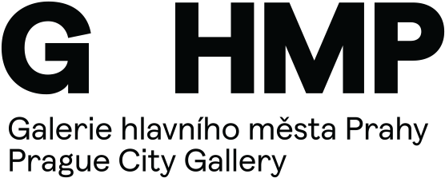
DIČ: CZ63674009
Bank. Spojení: xxxx
Č. ú.: xxxx
Je ptátcem DPH
na straně druhé jako „zhotovitel“
uzavřeli
níže uvedeného dne, měsíce a roku následující
Dodatek č. 1 ke Smlouvě o dílo ze dne 12. 4. 2026
Předmětem dodatku č. 1 smlouvy o dílo jsou stavební práce v rámci veřejné zakázky malého rozsahu s názvem„Rekonstrukce a restaurování Neptunovy kašny, Trojský zámek - IA č. 46877“ , „Oprava rozvodů vody Neptunovy kašny, Trojský zámek, Praha 7“ v rámci investiční akce IA

Změna se týká :

Článek II.
Čas a místo plnění
V bodě 2.3. se datum ukončení plnění nahrazuje dnem 30. 6. 2026 s tímto odůvodněním: S ohledem na zjištěné skutečnosti po rozebrání konstrukcí dna Neptunovy kašny a odhalení trubek se posouvá termín ukončení prací do 30. 6. 2026

Ostatní ujednání zůstávají beze změny.

V Praze dne: V Praze dne:
Objednatel: Zhotovitel:
................................................ ................................................
PhDr. Magdalena Juříková Ing. Miroslav Kraus
ředitelka, Galerie hlavního města Prahy

